陕现代院环评报告 SXDYHP-2022-30

渭南市水务集团有限公司
渭南市蒋家水厂建设项目
环 境 影 响 报 告 表

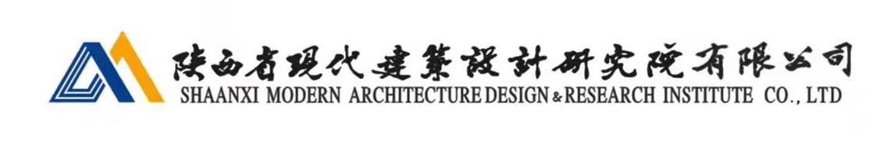
二○二三年一月

